**HƯỚNG DẪN SỬ DỤNG**

1. **Đăng nhập/đăng ký/đăng xuất** 
   1. **Đăng nhập**

Truy cập trang chủvà chọn **Free trial**

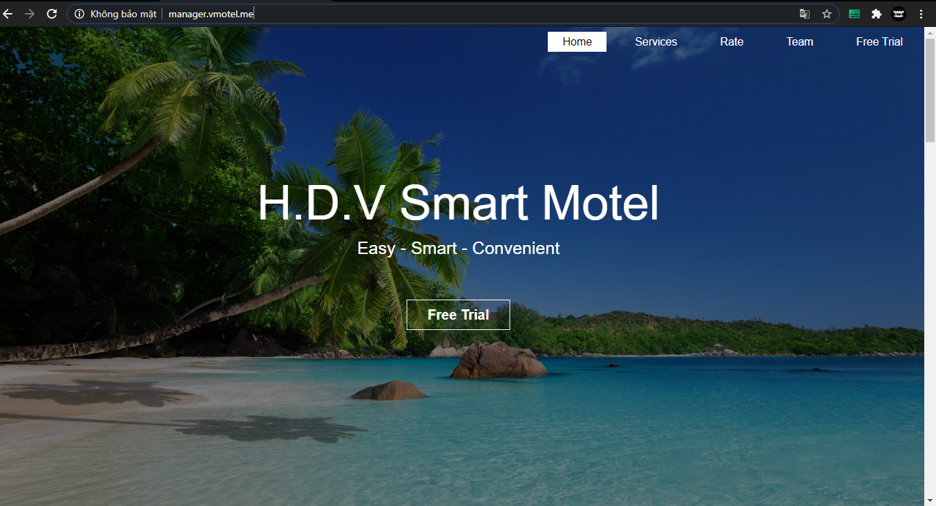

Tiếp theo điền thông tin tài khoản mật khẩu và nhấn nút **đăng nhập**

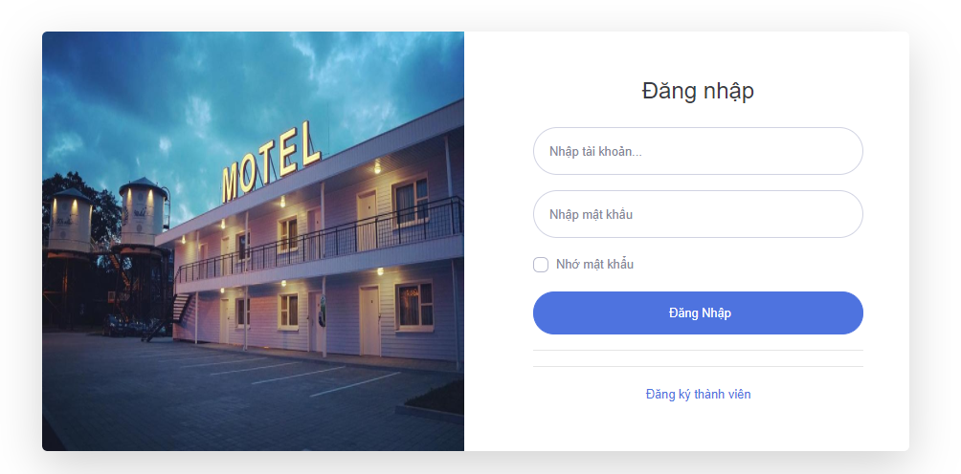

* 1. **Đăng ký**

Nhấp chọn **đăng ký thành viên**



Nhập thông tin vào các mục yêu cầu và nhấp chọn **đăng ký**

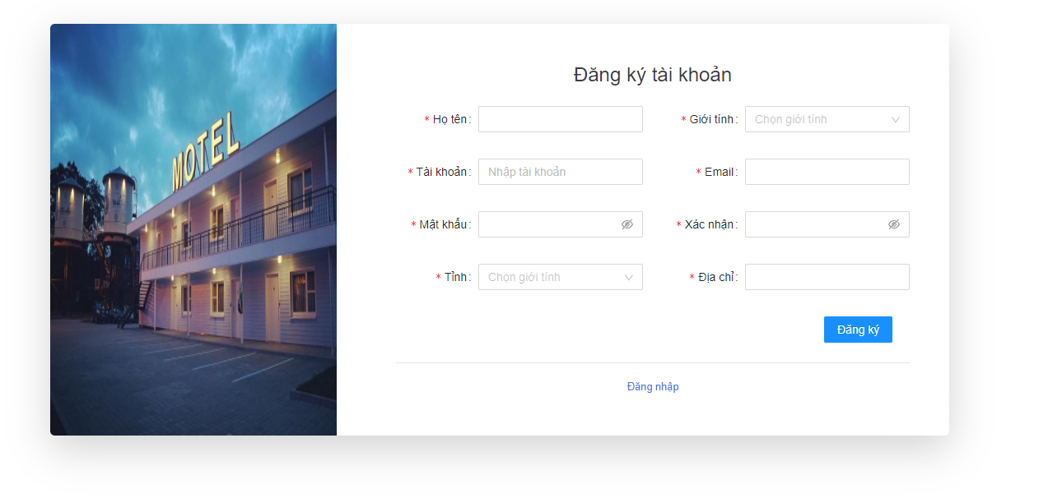

* 1. **Đăng xuất**

Sau khi đã đăng nhập thành công, nếu bạn muốn đăng xuất thì chọn vào ảnh đại diện trên góc phải và chọn **đăng xuất**

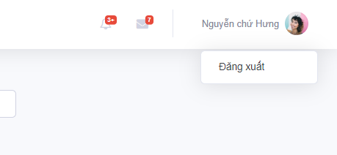

Vàxác nhận **đăng xuất**

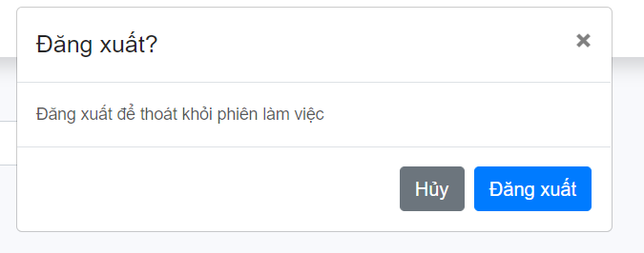

1. **Quản lý chung**

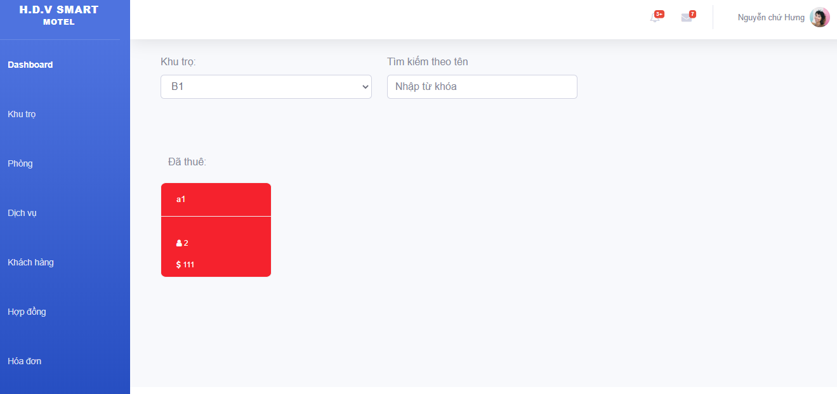

**Chọn khu trọ**

Nhấp vào **khu trọ** để chọn khu trọ tương ứng

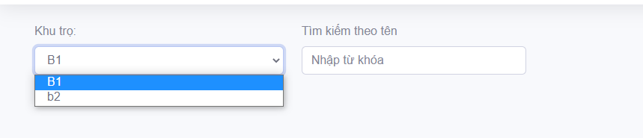

**Tìm kiếm theo tên**

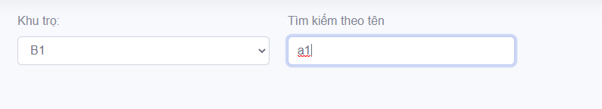

Nhấp vào 1 phòng để xem thông tin chi tiết về phòng đó

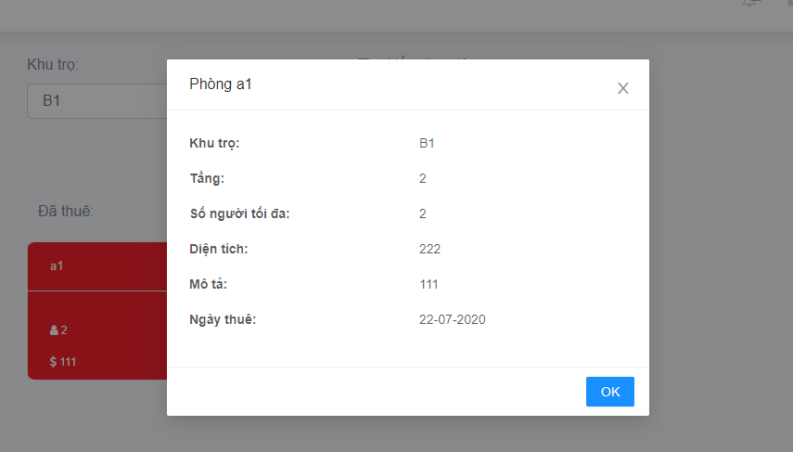

1. **Quản lý khu trọ**

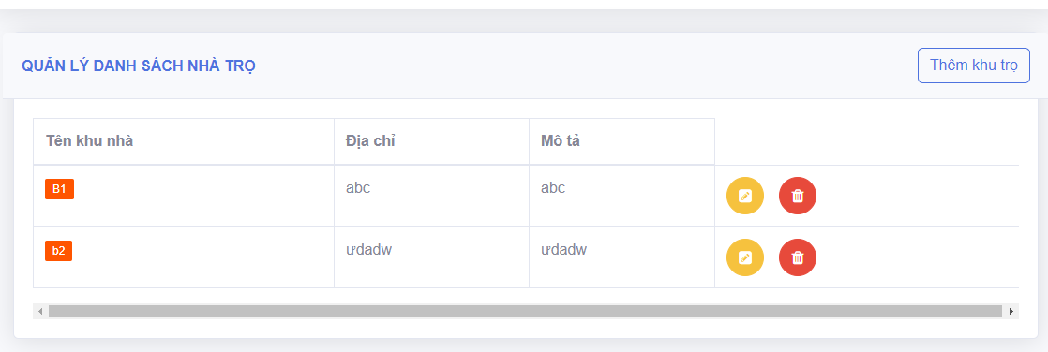

Nhấp chọn **thêm khu trọ** để thêm khu trọ mới

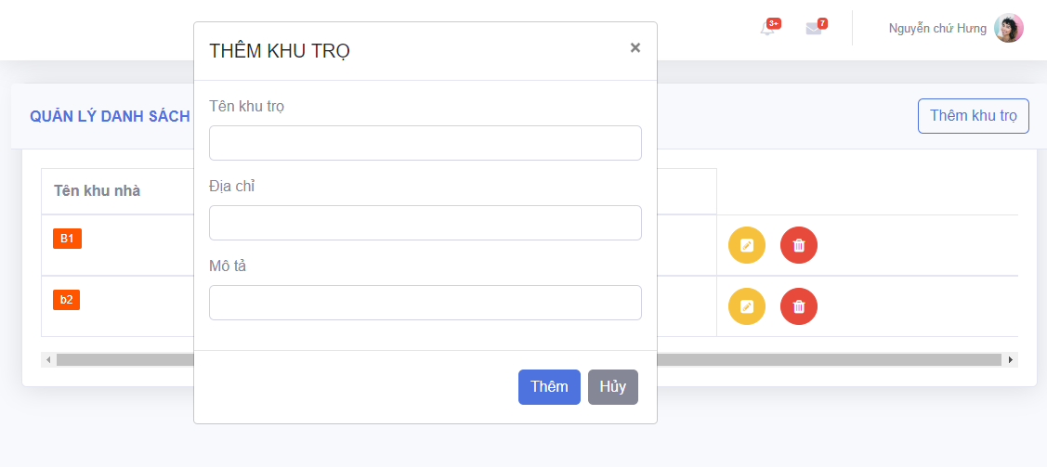

Điền các thông tin và **Thêm**

Chọn **hình tròn màu vàng** bên phải khu trọ tương ứng để **sửa** thông tin khu trọ đó

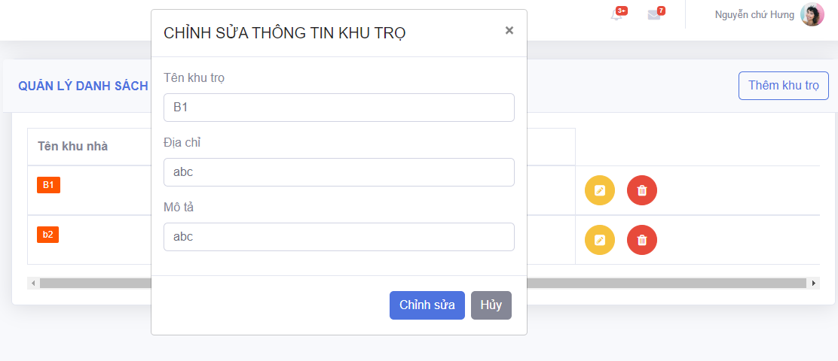

Chọn **hình tròn màu đỏ** bên phải khu trọ tương ứng và **xác nhận** xóa để **xóa** khu trọ đó

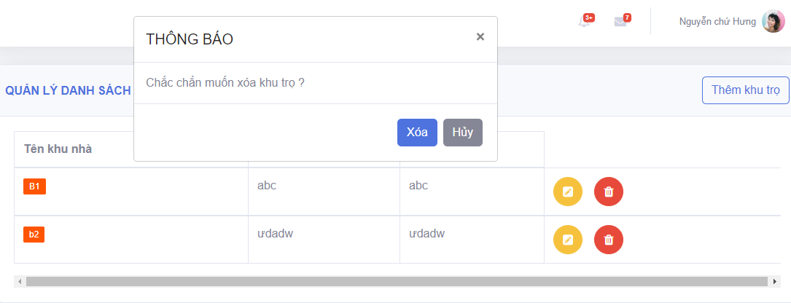

1. **Quản lý phòng trọ**

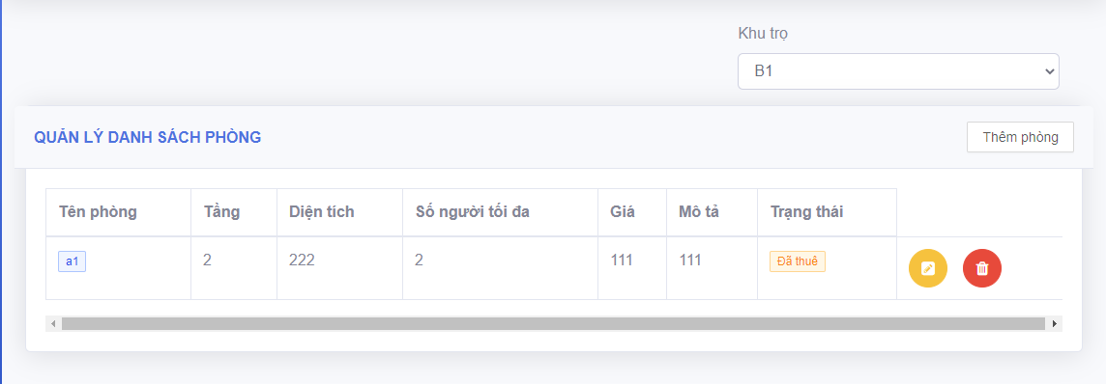

Nhấp chọn **khu trọ** để chọn tất cả phòng theo khu trọ đó

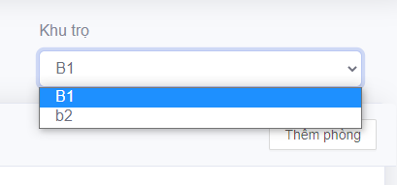

Nhấp chọn **thêm phòng** trọ để thêm phòng trọ mới

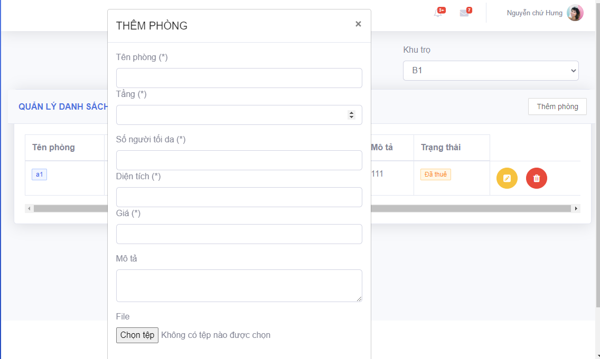

Điền các thông tin và **Thêm**

Chọn **hình tròn màu vàng** bên phải phòng trọ tương ứng để sửa thông tin phòng trọ đó

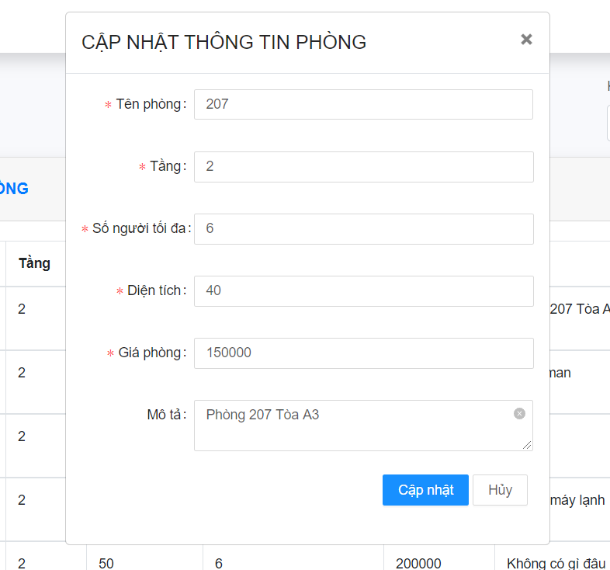

Chọn **hình tròn màu đỏ** bên phải phòng trọ tương ứng và **xác nhận** xóa để **xóa** phòng trọ đó

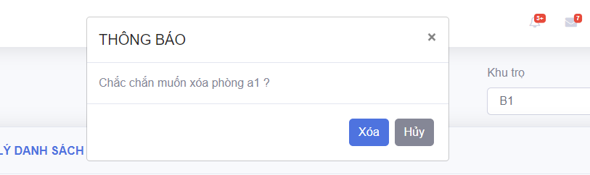

1. **Quản lý dịch vụ**

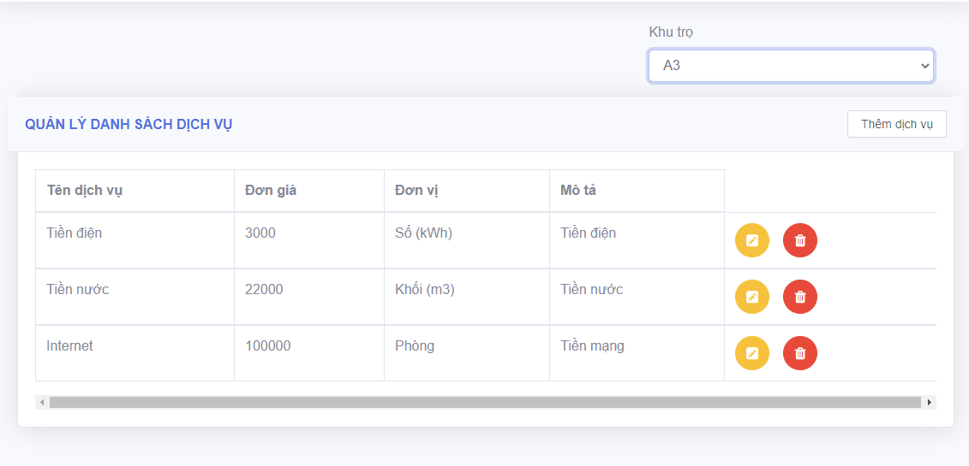

Nhấp chọn **khu trọ** để chọn tất cả dịch vụ theo khu trọ đó

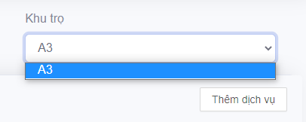

Chọn **thêm dịch vụ** để thêm các dịch vụ mặc định

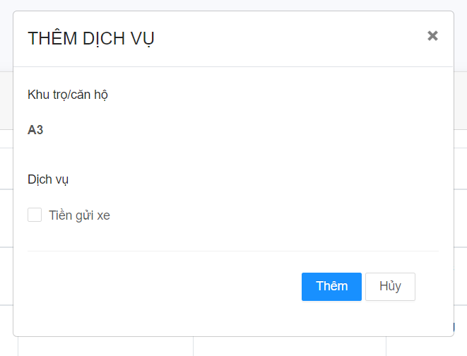

Chọn **ô màu vàng** bên phải dịch vụ tương ứng để sửa

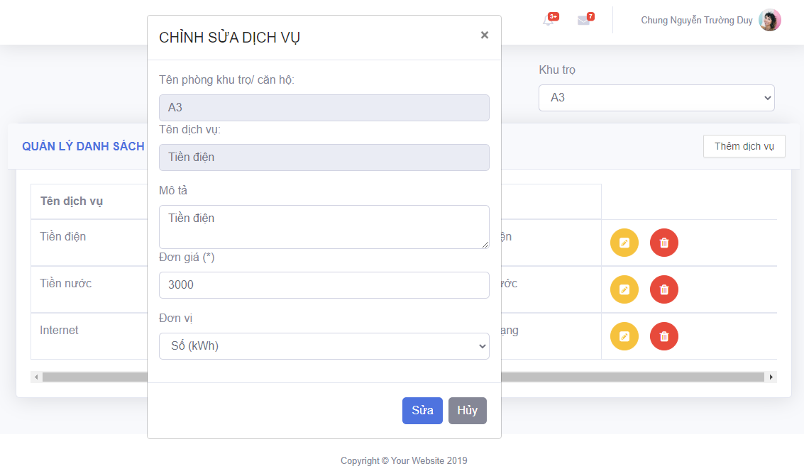

Sau đó **xác nhận**

Chọn **ô màu đỏ** và **xác nhận** để xóa dịch vụ đó

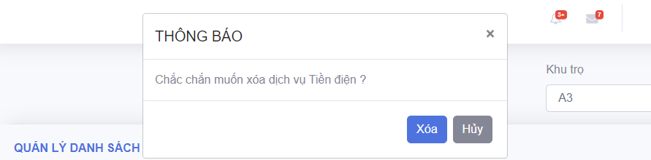

1. **Quản lý khách hàng**

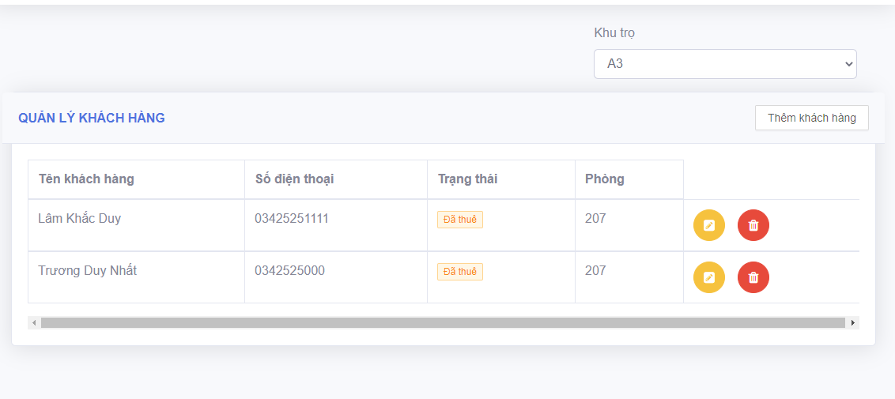

chọn **khu trọ** để quản lý tất cả khách hàng trong khu trọ đó

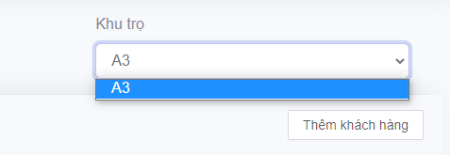

Chọn **thêm khách hàng** để thêm khách hàng mới

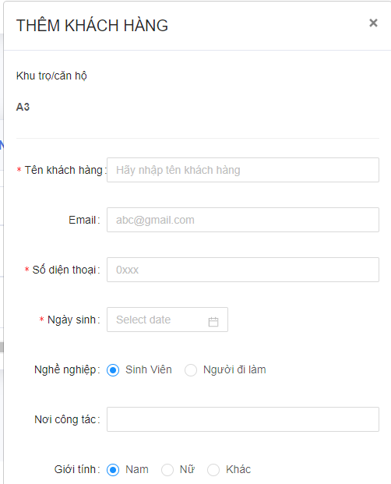

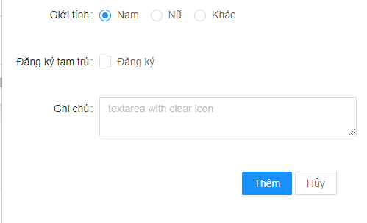

Điền các thông tin vào các mục và nhấn **thêm**

Nhấp vào **ô màu vàng** bên cạnh khách hàng tương ứng để sửa thông tin khách hàng đó

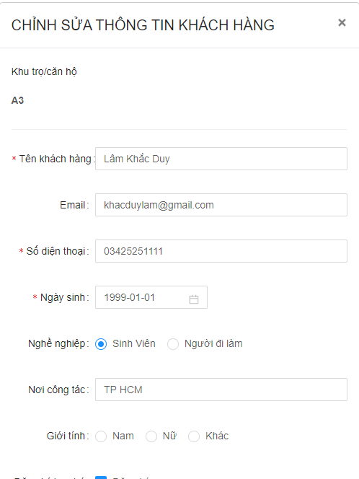

Nhấp chọn **ô màu đỏ** bên phải khách hàng tương ứng và xác nhận để xóa khách hàng đó

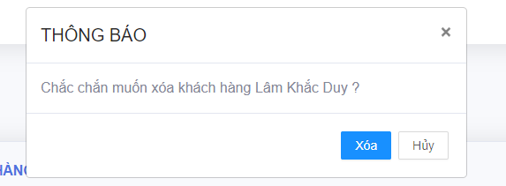

1. **Quản lý hợp đồng**

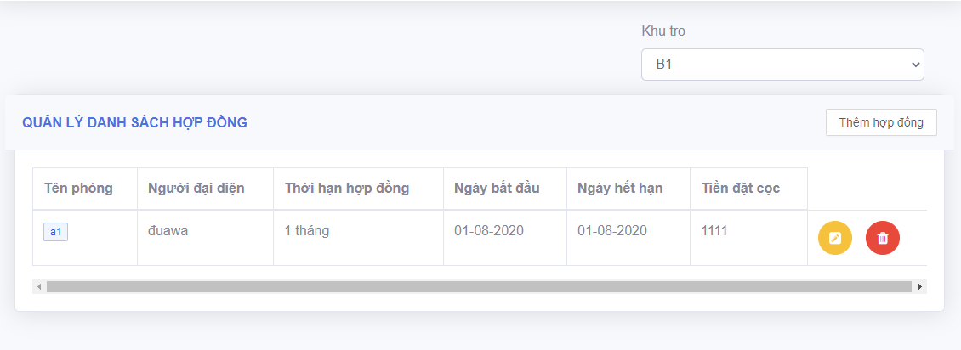

Chọn khu trọ để hiển thị danh sách hợp đồng tương ứng

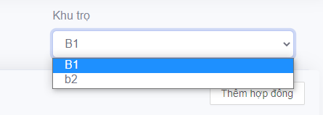

Chọn **thêm hợp đồng** để thêm hợp đồng mới

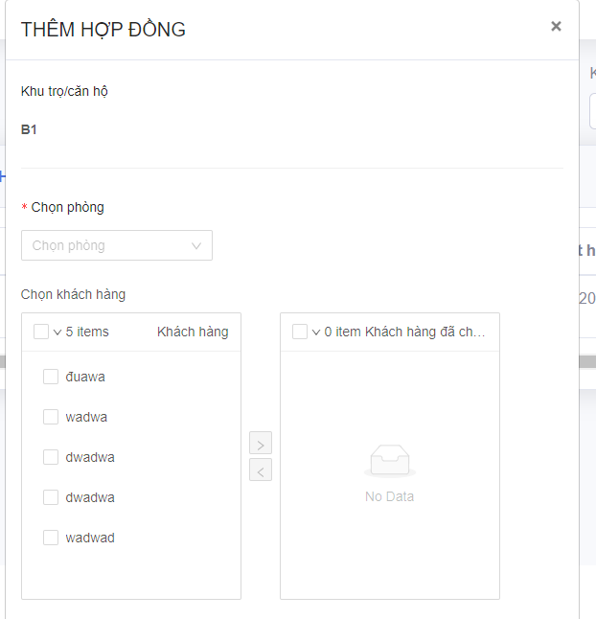

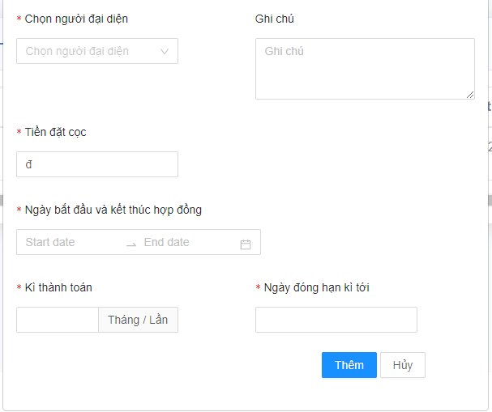

Điền thông tin và chọn **thêm**

Chọn **ô màu vàng** bên phải hợp đồng tương ứng để sửa

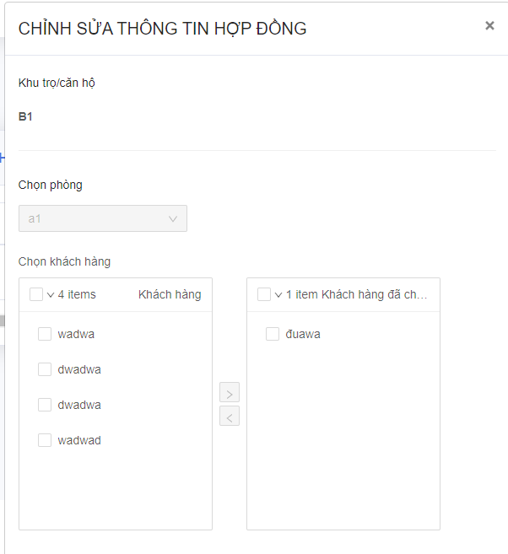

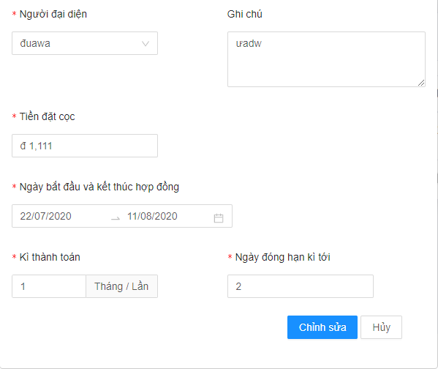

Sửa các thông tin cần thiết và nhấn **chỉnh sửa**

Chọn **ô màu vàng** bên phải hợp đồng tương ứng và xác nhận để xóa

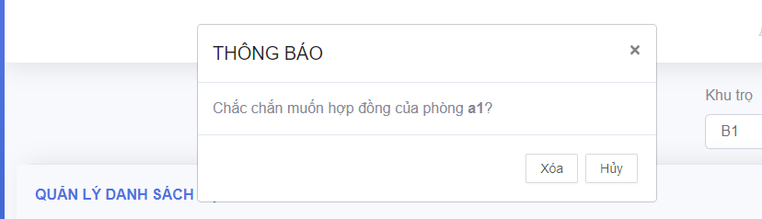

1. **Quản lý hóa đơn**

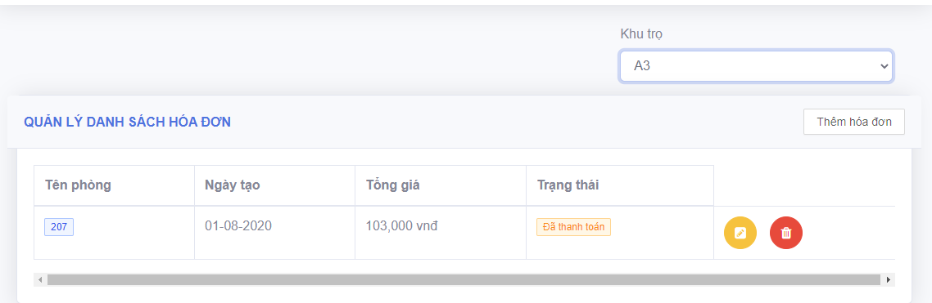

Chọn **khu trọ** tương ứng để hiển thị tất cả hóa đơn theo khu trọ đó

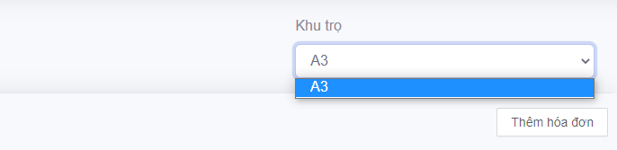

Chọn **thêm hóa đơn** để thêm hóa đơn mới

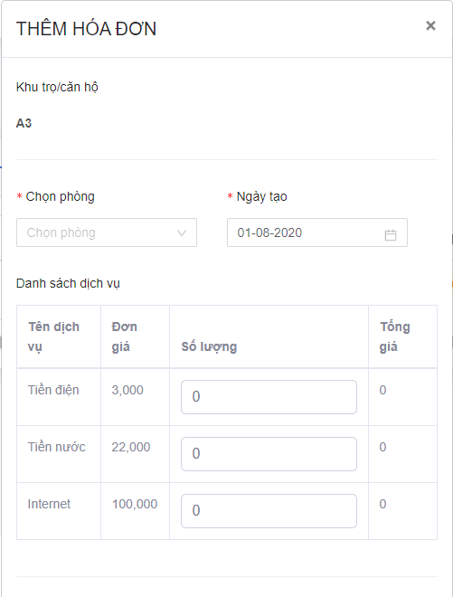

Điền các thông tin tương ứng và **thêm**

Chọn **ô màu vàng** bên phải hóa đơn tương ứng để sửa thông tin hóa đơn đó

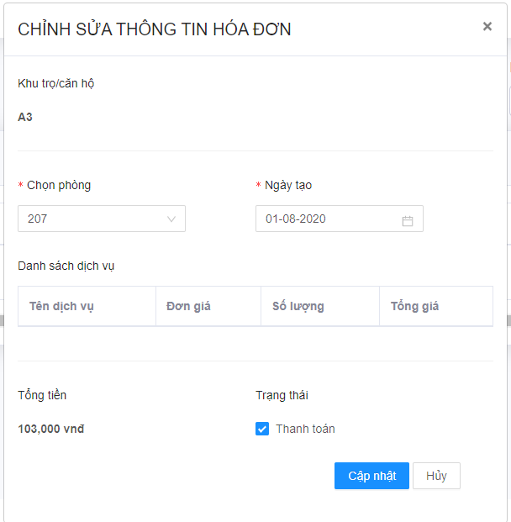

Sửa các thông tin cần thiết và **cập nhật**

Chọn **ô màu đỏ** bên phải hóa đơn tương ứng và **xác nhận** để xóa hóa đơn đó

